

BỘ GIÁO DỤC VÀ ĐÀO TẠO
TRƯỜNG ĐẠI HỌC MỎ ĐỊA CHẤT
--------------



BÁO CÁO HỌC THUẬT

MỘT SỐ PHẦN MỀM SỬ DỤNG TRONG GIẢNG DẠY LOGISTICS VÀ QUẢN TRỊ CHUỖI CUNG ỨNG

Cán bộ thực hiện: GVC.Ths. Nguyễn Thị Hường
Đơn vị: Bộ môn Quản trị DN Mỏ
MỤC LỤC
HÀ NỘI – 12/2024
1. Đặt vấn đề…………………………………………………………………………1
2. Khái quát về phần mềm trong logistics và quản trị chuỗi cung ứng………….1
3. Một số phần mềm trong logistics và quản trị chuỗi cung ứng…………………1
4. Lợi ích của việc giảng dạy bằng phần mềm trong chuyên ngành logistics và quản trị chuỗi cung ứng…………………………………………………………………. 8
5. Kết luận và kiến nghị ………………………………………………………….9
6. Tài liệu tham khảo………………………………………………………………9

1. Đặt vấn đề
Trong bối cảnh kinh tế hiện đại, Logistics hay quản trị chuỗi cung ứng đóng vai trò quan trọng trong việc nâng cao hiệu quả hoạt động và sức cạnh tranh của doanh nghiệp.
Trong giai đoạn hiện nay có thể thấy sự phát triển mạnh mẽ của công nghệ, từ đó yêu cầu các doanh nghiệp cũng không thể đứng ngoài cuộc và buộc dần phải chuyển đổi số, ứng dụng các phần mềm hỗ trợ các hoạt động của mình, trong đó có hoạt động logistics và quản trị chuỗi cung ứng. Các phần mềm này giúp các công ty phát triển chuỗi cung ứng linh hoạt, cho phép hội nhập giữa tất cả các yếu tố của chuỗi cung ứng bao gồm nhà cung cấp, nhà sản xuất, nhà phân phối, khách hàng và tích hợp theo thời gian thực.
Sự phát triển tổng thể của công nghệ cũng đã tác động làm thay đổi phương pháp giảng dạy để đáp ứng với nhu cầu của doanh nghiệp đòi hỏi lao động lành nghề. Do đó, việc nghiên cứu sử dụng phương pháp giảng dạy mô phỏng như phần mềm để bắt chước hoặc sao chép một số sự kiện hoặc quy trình hoặc quan hệ để phân tích kết quả trở lên cần thiết.
Trong báo cáo này tác giả tìm hiểu một số phần mềm ứng dụng trong giảng dạy để nghiên cứu áp dụng đối với sinh viên chuyên ngành logistics và quản trị chuỗi cung ứng của trường Đại học Mỏ - Địa chất

2. Khái quát về phần mềm trong logistics và quản trị chuỗi cung ứng
Phần mềm trong logistics và quản trị chuỗi cung ứng là công cụ kỹ thuật số được thiết kế để quản lý, tối ưu hóa và tự động hóa các hoạt động trong chuỗi cung ứng và logistics.
Phần mềm trong logistics và quản trị chuỗi cung ứng giúp tiết kiệm thời gian và chi phí, cung cấp dữ liệu và phân tích thời gian thực, hỗ trợ doanh nghiệp ra quyết định nhanh chóng, chính xác. Từ đó, các phần mềm nay giúp đảm bảo sự hài lòng của khách hàng đối với doanh nghiệp.
Các tính năng cơ bản của phần mềm logistics bao gồm: Quản lý kho (WMS): Giám sát hàng tồn kho và tối ưu hóa không gian lưu trữ, Quản lý vận tải (TMS): Theo dõi, lên kế hoạch và tối ưu hóa các lộ trình vận chuyển, Quản lý đơn hàng: Xử lý và theo dõi đơn hàng từ lúc đặt hàng đến khi giao hàng thành công, Theo dõi thời gian thực: Cung cấp thông tin chi tiết về hàng hóa và phương tiện vận chuyển mọi lúc, mọi nơi.
Các tính năng cơ bản của phần mềm quản trị chuỗi cung ứng bao gồm: Quản lý kế toán tài chính, vận tải, kho bãi, quản lý nguồn cung ứng, kiểm kê hàng hóa, quản lý đơn đặt hàng và thanh toán,...

3. Một số phần mềm trong logistics và quản trị chuỗi cung ứng
3.1. Arena (phần mềm mô phỏng rời rạc)
Phần mềm mô phỏng các sự kiện rời rạc Arena do Rockwell Automation cung cấp.
Phần mềm mô phỏng Arena giới thiệu cho sinh viên các nguyên tắc mô phỏng và sẽ nâng cao kỹ năng giải quyết vấn đề của họ bằng cách thực hiện các dự án nghiên cứu, phân tích và mô phỏng hiệu quả. Các khái niệm mô phỏng được hiểu nhanh chóng và dễ dàng thông qua cách tiếp cận mô hình hóa lưu đồ đơn giản.
Arena cho phép phân tích hệ thống hiện tại, giúp đưa ra quyết định đầu tư vốn và cải thiện việc ra quyết định với chi phí tối thiểu. Nó cho phép bạn xác định các ràng buộc và hạn chế của hệ thống và lý do đằng sau các điều kiện hệ thống cụ thể. Nó giúp bạn nghĩ về các kịch bản “điều gì sẽ xảy ra nếu” và cung cấp các đại lượng cụ thể của hệ thống để đo lường hiệu suất.
Mô hình áp dụng trong chuyên ngành quản lý công nghiệp, logistics và quản trị chuỗi cung ứng với các nội dung:
- Đánh giá vận chuyển và vận chuyển thay thế
- Xác định vị trí tốt nhất để lưu kho hoặc các cơ sở khác
- Định lượng rủi ro
- Xác định yêu cầu về quy mô cơ sở
- Xác định các nút thắt trong mạng lưới logistics
- Xác định yêu cầu công suất kho
- Đánh giá chiến lược chọn kho...
Phần mềm có nhiều phiên bản: miễn phí, cho 1 người dùng và 1 nhóm 30 người dùng.
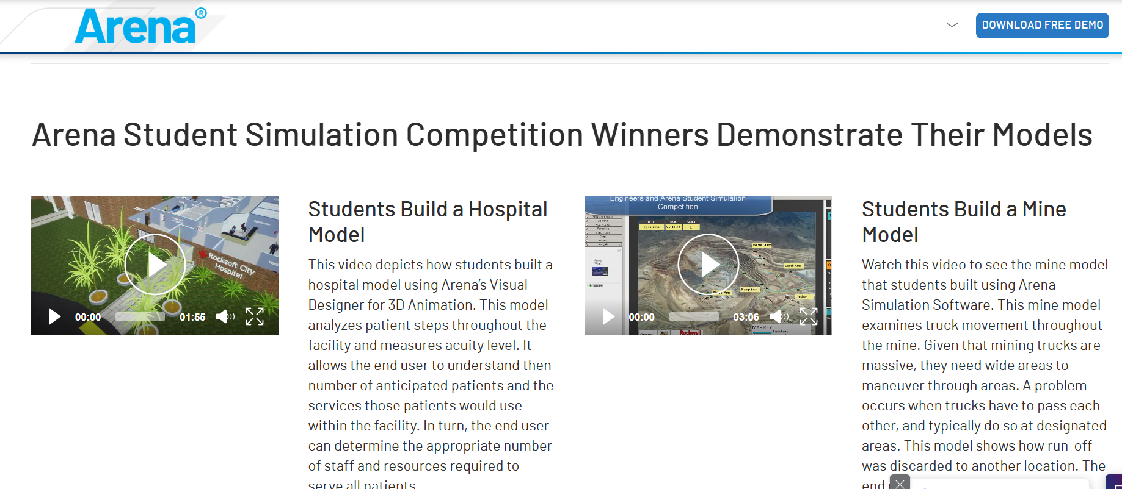
Hình 1: Giao diện trang web của Arena
Phần mềm đã được áp dụng giảng dạy tại Đại học Cần Thơ với chuyên ngành quản lý công nghiệp, logistics và quản trị chuỗi cung ứng.
3.2. Anylogisticx
Đơn vị cung cấp: The AnyLogic Company
anyLogistix được thiết kế dựa trên các công cụ tối ưu hóa chuỗi cung ứng. Nó có giao diện dựa trên bản đồ trực quan trực quan để làm việc. Anylogistix được thiết kế để thay thế cho các dạng bảng tính như excel, người vận hành phần mềm này chỉ tập trung làm việc với dữ liệu logistics mà không cần phải nắm được khía cạnh công nghệ lập trình. Do đó, việc xây dựng và duy trì các mô hình tối ưu hóa ít bị lỗi hơn và nhanh hơn nhiều so với bảng tính. anyLogistix trình bày mạng lưới của doanh nghiệp trên bản đồ, vì vậy các mô hình dễ xây dựng, xác minh và hiểu hơn.
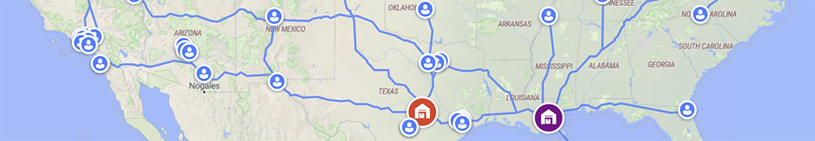
HÌnh 2: Ví dụ trực quan hóa trong phần mềm anyLogistix

Nội dung áp dụng trong chuyên ngành quản lý công nghiệp, logistics và quản trị chuỗi cung ứng:
- Thiết kế chuỗi cung ứng
- Đánh giá rủi ro chuỗi cung ứng
- Quy hoạch giao thông vận tải
- Tối ưu hóa hàng tồn kho
- Tối ưu hóa nguồn cung ứng
- Lập kế hoạch năng lực sản xuất
- Tối ưu hóa chuỗi cung ứng
- Định lượng Hiệu ứng Bullwhip
3.3. Simultra Erasmus
Phần mềm Simultra Erasmus là dự án đã được thực hiện bởi sự tài trợ của chương trình Châu Âu ERASMUS+ với sự hợp tác, hỗ trợ của các trung tâm đào tạo, nghiên cứu của EU bao gồm: Viện Giao thông vận tải và Logistics - ITL, Tổ chức Parma Freightvillage - CePIM, POLIEDRA (Ý), Đại học Antwerp (Bỉ), Hiệp hội phát triển đào tạo nghiệp vụ vận tải - AFT (Pháp), Trung tâm đào tạo nghề của Vùng Aragon và Giải pháp Grab (Tây Ban Nha) nhằm cung cấp chương trình mô phỏng cho một số quy trình hoạt động chính trong lĩnh vực Logistics và vận tải.
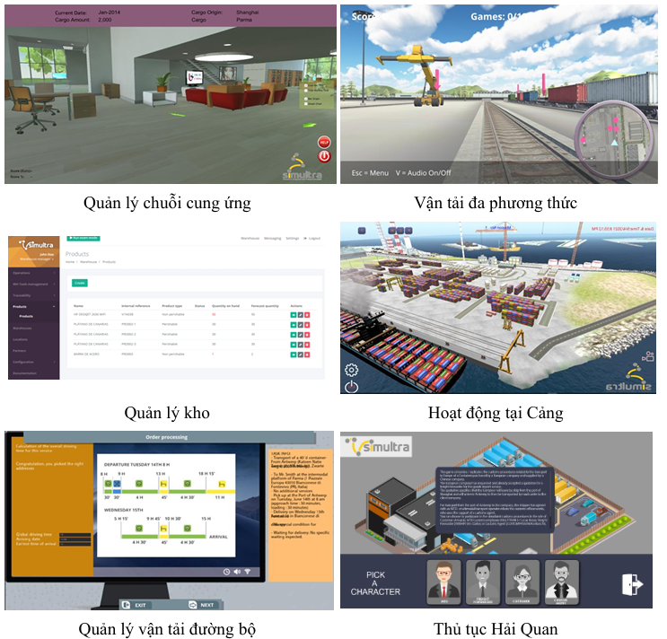
Hình 3: Các mô-đun trong bộ phần mềm mô phỏng Simultra
Mục tiêu của dự án Simultra nhằm giúp nhà trường hay các cơ sở đào tạo Logistics có một công cụ mô phỏng tích hợp vào chương trình đào tạo mang tính hiện đại và chuyên nghiệp. Bên cạnh đó, Simultra còn giúp sinh viên có những giờ học trở nên thú vị và đầy thử thách nhờ những kỹ thuật và đồ họa tiên tiến nhất, với các mức độ trải nghiệm dễ khó khác nhau. Ngoài học lý thuyết, sinh viên còn được trực tiếp trải nghiệm quy trình, làm quen với môi trường làm việc được mô phỏng như thực tế thông qua phần mềm Simultra. Phần mềm Simultra bao gồm 6 mô-đun:
- Quản lý chuỗi cung ứng (Supply chain management).
- Quản lý vận tải đa phương thức (Intermodal platform management)
- Hoạt động cảng (Port operations)
- Quản lý kho vận (Warehouse Logistics management)
- Quản lý vận tải đường bộ (Road transport management)
- Thủ tục hải quan (Customs Practices).
Ví dụ: Tại mô-đun Quản lý chuỗi cung ứng cho phép lập kế hoạch và tổ chức toàn bộ chuỗi vận tải, đồng thời tính chi phí liên quan đến việc vận chuyển một container, ví dụ khởi hành từ cảng Thượng Hải của Trung Quốc và đến cảng Antwerp. Thông qua các tình huống thực hành, sinh viên có thể hình dung dễ dàng quá trình quản lý việc đến và đi của tàu, việc xếp/dỡ hàng hóa của các đơn vị vận tải liên phương thức tại những khu vực thích hợp khi được trải nghiệm mô đun.
Với những lợi ích mà phần mềm Simultra mang lại sẽ là một công cụ mà nhà trường và các tổ chức đào tạo Logistics cần xem xét lồng ghép vào chương trình giúp nâng cao chất lượng giảng dạy của cơ sở đào tạo.
3.4. ODOO
Đơn vị cung cấp: Công ty Odoo
Phần mềm Odoo, trước đây được biết đến với tên gọi OpenERP, là một phần mềm ERP mã nguồn mở (open-source), mang lại khả năng tùy chỉnh và phát triển tính năng một cách vô hạn. Odoo tích hợp sẵn nhiều phân hệ và module cơ bản như POS, CRM, quản lý kho, quản lý dự án, quản lý nhân sự,… và cho phép doanh nghiệp tự do chỉnh sửa, thêm bớt các tính năng hoặc tạo ra những phân hệ mới theo nhu cầu riêng.
Tính đến năm 2023, phần mềm Odoo có 46 module (phân hệ) và hơn 17.000 ứng dụng do cộng đồng người dùng phát triển. Một ứng dụng thường nằm trong nhiều module khác nhau. Các module này có thể hoạt động độc lập hoặc kết hợp với nhau để giúp doanh nghiệp vận hành mượt mà hơn.
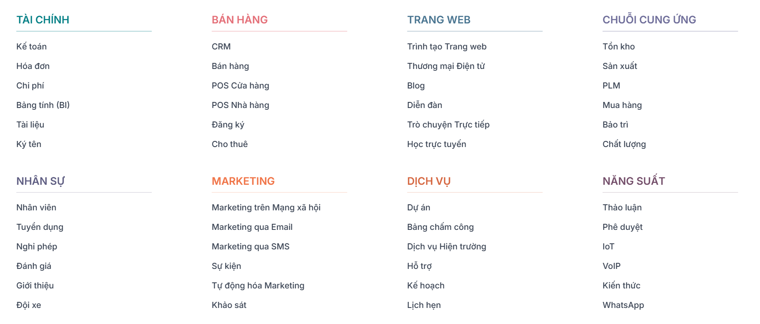Hình 4: Các ứng dụng của ODOO
Odoo có hai phiên bản:
- Community: Mã nguồn mở, miễn phí 100%.
- Enterprise: thêm ứng dụng, cơ sở hạ tầng và dịch vụ chuyên nghiệp
Ứng dụng trong Chuỗi cung ứng:
Quản lý toàn diện và tối ưu hóa các hoạt động chuỗi cung ứng, bao gồm quản lý Hàng tồn kho, Sản xuất, Vòng đời sản phẩm, Mua hàng, Bảo trì, và Kiểm soát chất lượng.
3.5. Atalink
Đơn vị cung cấp: Công ty Atalink
Công ty Atalink cung cấp các giải pháp quản trị chuỗi cung ứng trên nền tảng giao dịch điện tử tại thị trường Việt Nam.
Nội dung áp dụng:
- Giải pháp quản lý mua hàng
- Giải pháp quản lý đơn bán hàng B2B.
- Giải pháp quản lý kho, sản xuất
Atalink phù hợp với doanh nghiệp vừa và nhỏ ở Việt Nam. Hiện nay, Atalink có chính sách hỗ trợ hợp tác với các trường Đại học như Đại học Tài chính Marketing.
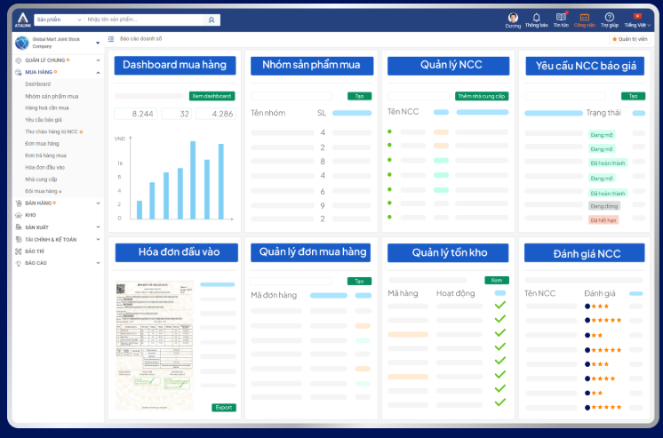
Hình 5: Các nội dung trong quản trị chuỗi cung ứng của Atalink
3.6. Smartlog phiên bản Education
Đơn vị cung cấp: Công ty cổ phần Giải pháp chuỗi cung ứng Smartlog
Phần mềm logistics phiên bản giáo dục của Smartlog để đưa vào sử dụng trực tiếp trong chương trình đào tạo của các trường đại học, cao đẳng và các tổ chức chuyên đào tạo ngành logistics. Đây là hệ thống phần mềm mô phỏng các nghiệp vụ logistics từ quản lý kho hàng đến quản lý giao nhận/vận tải.
Smartlog hỗ trợ 2 phần mềm SWM (quản lý kho hàng) và STM (quản lý vận tải) trong đào tạo.
Người học có thể thực hiện thao tác các nghiệp vụ liên quan đến quy trình vận hành kho, vận tải,…
Công ty cổ phần Giải pháp chuỗi cung ứng Smartlog đang tích cực triển khai phần mềm mô phỏng trong đào tạo nguồn nhân lực Logistics tại các trường đại học như Trường Đại học Trà Vinh và Trường Đại học Thủ Dầu Một, Đại học RMIT, Đại học Ngoại thương, Đại học Kinh tế Quốc dân, Đại học Hoa Sen, Viện quản trị Logistics và Chuỗi cung ứng EDINS,…
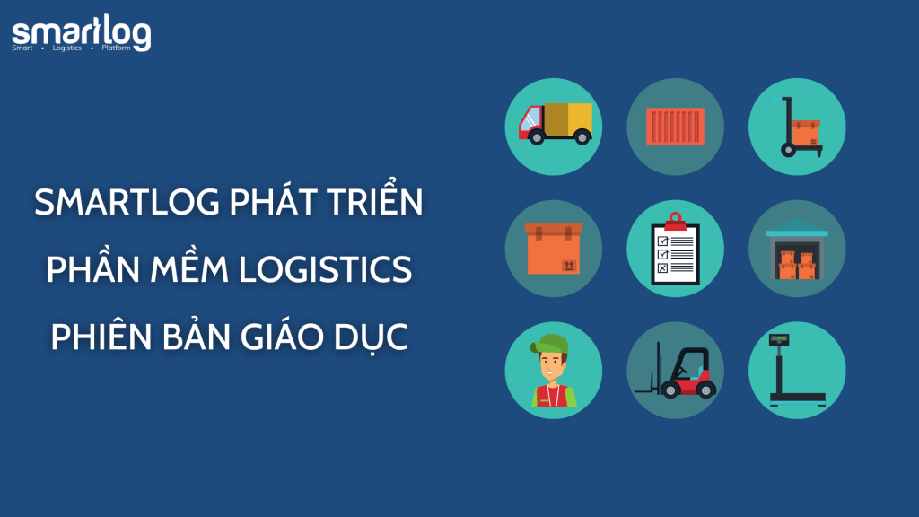
Hình 6: Giới thiệu phần mềm smartlog phiên bản giáo dục
3.7. Beergame
Đơn vị cung cấp: Trường quản lý MIT Sloan
Beer Game (Trò chơi về phân phối bia) là một trò chơi mô phỏng nhân vật. Trò chơi cho thấy những gì xảy ra trong chuỗi cung ứng thực có sự hỗ trợ của nhóm các cửa hàng bán lẻ như bia, bánh snacks và một số hàng hóa khác.
Kết quả của trò chơi là mang lại bài học làm thế nào để kết hợp những hoạt động của các công ty khác nhau trong một chuỗi cung ứng hiệu quả, giảm thiểu ảnh hưởng của hiệu ứng Bullwhip.
Link: https://www.masystem.se/MA-system-Consulting/Play-The-Beer-Game
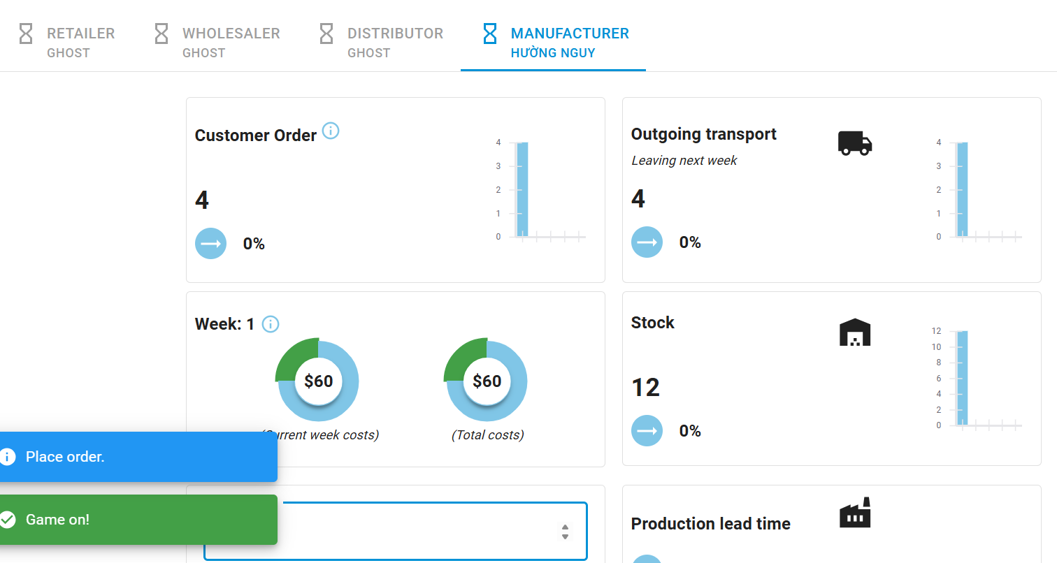
Hình 7: Giao diện của phần mềm

4. Lợi ích của việc giảng dạy bằng phần mềm trong chuyên ngành logistics và quản trị chuỗi cung ứng.
Để giảng dạy môn học trong chuyên ngành logistics và chuỗi cung ứng một cách hiệu quả, ngoài việc để sinh viên tiếp cận thực tế doanh nghiệp thì việc sử dụng các phần mềm hỗ trợ là một phương pháp giảng dạy tích cực.
Thứ hai, phần mềm hỗ trợ giảng viên trong việc mô phỏng các tình huống thực tế, từ đó giúp sinh viên phát triển tư duy giải quyết vấn đề. Ví dụ, các phần mềm mô phỏng vận hành kho hoặc lập kế hoạch sản xuất cho phép người học thử nghiệm các kịch bản khác nhau và đưa ra giải pháp tối ưu. Điều này không chỉ cải thiện khả năng học tập mà còn giúp sinh viên làm quen với áp lực công việc thực tế.
Hơn nữa, việc sử dụng phần mềm trong giảng dạy còn giúp tăng tính tương tác và hiệu quả cho bài giảng của các giảng viên. Các phần mềm làm trực quan hóa các lý giải của giảng viên và hỗ trợ sinh viên nắm được thông tin một cách nhanh chóng, chính xác, dễ hiểu.
Phần mềm có thể giúp sinh viên tiếp cận thực tế hơn với công việc trong ngành logistics và quản trị chuỗi cung ứng thay vì chỉ học lý thuyết, hay phải mất thời gian đến tận doanh nghiệp để thực tập. Những trải nghiệm này giúp họ hiểu rõ hơn về quy trình vận hành phức tạp trong doanh nghiệp nhưng ngay cả khi vẫn học trên giảng đường.
Việc thành thạo các phần mềm chuyên ngành còn là một lợi thế cạnh tranh cho sinh viên khi tốt nghiệp. Thị trường lao động hiện nay yêu cầu nhân sự không chỉ nắm vững kiến thức chuyên môn mà còn phải sử dụng thành thạo các phần mềm. Xu hướng của các doanh nghiệp kể cả nội địa là số hóa, do đó, việc đưa phần mềm vào giảng dạy không chỉ đáp ứng nhu cầu học tập mà còn trang bị hành trang vững chắc cho sinh viên trên con đường sự nghiệp.

5. Kết luận và kiến nghị
Cùng với sự phát triển không ngừng của khoa học kỹ thuật trong nền công nghiệp 4.0, xu hướng học tập trực tuyến đi cùng với ứng dụng mô phỏng sẽ là một giải pháp tối ưu vừa cung cấp được những kiến thức liên quan tới Logistics và chuỗi cung ứng vừa giúp sinh viên có những trải nghiệm gần như thực tế. Các ứng dụng mô phỏng giúp cho sinh viên tiếp cận với nhiều tình huống thực tế, vận dụng các kiến thức lý thuyết để giải quyết các bài toán trong thực tiễn nhưng vẫn tránh được các chi phí rủi ro nếu sinh viên lựa chọn phương án chưa hợp lý.
Bộ môn chuyên môn giảng dạy về logistics và chuỗi cung ứng và trường Đại học Mỏ - Địa chất nên sớm nghiên cứu để hợp tác với các đơn vị cung cấp dịch vụ để sớm đưa các phần mềm vào ứng dụng trong học tập của sinh viên ngành quản lý công nghiệp, chuyên ngành logistics và quản trị chuỗi cung ứng.

6. Tài liệu tham khảo
[1] Anylogistix: https://www.anylogistix.com/
[2] Atalink: https://vietnam.atalink.com/

[3]Arena:https://www.rockwellautomation.com/en-us/products/software/arena-simulation/academic.html
[4] Beergame : https://www.masystem.se/MA-system-Consulting/Play-The-Beer-Game
[5]: ODOO: https://www.odoo.com/vi_VN
[6] Smartlog: https://gosmartlog.com/
[7] Simultra Eramus: http://simultra-project.eu/download/?lang=en
[8] Thông cáo báo chí diễn đàn đào tạo nguồn nhân lực logistics Việt nam 2023 : https://logistics.gov.vn/upload/2023/thong%20cao%20bao%20chi.pdf
[9] TS Nguyễn Thị Vân Nga (2024) Tập huấn kiến thức về logistics cho giảng viên: “Một số phần mềm sử dụng trong giảng dạy logistics và quản lý chuỗi cung ứng”.
[10] 17/9/2021. Sinh viên ngành logistics sẽ được thực hành phần mềm mô phỏng thực tế smartlog: https://www.tvu.edu.vn/sinh-vien-nganh-logistics-se-duoc-thuc-hanh-tren-phan-mem-mo-phong-thuc-te-smarlog/

